ГОСТ Р 51597-2000

УДК 697.329:006.354 Группа Е52

ГОСУДАРСТВЕННЫЙ СТАНДАРТ РОССИЙСКОЙ ФЕДЕРАЦИИ

Нетрадиционная энергетика

МОДУЛИ СОЛНЕЧНЫЕ ФОТОЭЛЕКТРИЧЕСКИЕ

Типы и основные параметры

Nontraditional power engineering.
Solar photovoltaic modules. Types and basic parameters

ОКС 27.160
ОКСТУ 3484

Дата введения 2001—01—01

Предисловие

1 РАЗРАБОТАН Всероссийским научно-исследовательским институтом электрификации сельского хозяйства, АО ВИЭН

ВНЕСЕН Управлением научно-технического прогресса Минтопэнерго России

2 УТВЕРЖДЕН И ВВЕДЕН В ДЕЙСТВИЕ Постановлением Госстандарта России от 21 апреля 2000 г. № 122-ст

3 ВВЕДЕН ВПЕРВЫЕ

Введение

Стандарт разработан в России впервые с целью нормативного обеспечения производства фотоэлектрических модулей наземного применения. Он направлен на упорядочение и установление условий применения модулей в народном хозяйстве и регламентирует единообразные требования к параметрам и обозначению типов.
Стандарт относится к комплексу нормативных документов «Нетрадиционная энергетика», к группе «Солнечная энергетика».

1 Область применения

1.1 Настоящий стандарт распространяется на фотоэлектрические солнечные модули (далее — ФСМ, модуль), работающие на принципе прямого преобразования солнечного излучения в электроэнергию постоянного тока и предназначенные для систем электроснабжения в различных областях промышленности, сельского хозяйства и быта населения.
1.2 Стандарт устанавливает общие требования к ФСМ по мощности, напряжению и обозначению типов.
1.3 Стандарт распространяется на ФСМ общего применения, используемые в качестве источников электроснабжения, которые допускают испытания и эксплуатацию в качестве независимых конструкционных единиц.
1.4 Настоящий стандарт применим к герметичным планарным ФСМ (с плоским расположением солнечных элементов).

2 Нормативные ссылки

В настоящем стандарте использованы ссылки на следующие стандарты:
ГОСТ 18275—72 Аппаратура радиоэлектронная. Номинальные значения напряжений и силы токов питания
ГОСТ Р 51594—2000 Нетрадиционная энергетика. Солнечная энергетика. Термины и определения

3 Определения и сокращения

3.1 Термины, используемые в настоящем стандарте, и их определения — по ГОСТ Р 51594. Кроме того, в настоящем стандарте используют следующие термины:
стандартные условия испытаний (СУИ): Условия испытаний, регламентированные по интенсивности солнечного излучения 1000 Вт/м², спектральному распределению излучения при АМ=1,5 и температуре солнечных элементов (25±2) °С.
интенсивность солнечного излучения: Плотность солнечного излучения (энергетическая освещенность), поступающего на единицу площади ФСМ, Вт/м².
3.2 В настоящем стандарте используют следующие сокращения:
ФСМ — фотоэлектрический солнечный модуль;
ВАХ — вольт-амперная характеристика;
AM — атмосферная масса (или воздушная масса) — длина пути солнечных лучей в атмосфере, AM = 1/sin h₀, где h₀ — высота видимого положения Солнца над горизонтом (AM = 1,5 при h₀ = 42°);
СУИ — стандартные условия испытаний.

4. Требования

4.1 Основными параметрами, определяющими разделение ФСМ по типам, являются:
- пиковая мощность на выходе модуля при СУИ;
- номинальное напряжение, которое может обеспечить модуль потребителю электроэнергии без применения дополнительных преобразователей.
4.2 Значения пиковой мощности ФСМ должны выбираться из ряда 2, 5, 8, 10, 15, 20, 25, 30, 40, 50, 65, 80,100, 120, 150 Вт. Предельные отклонения от указанных значений не должны превышать ±10 %. Значения КПД солнечных элементов, используемых в ФСМ, не нормируют. В обоснованных случаях для оптимизации параметров солнечной батареи в конкретной установке допускаются отклонения от предпочтительных чисел в соответствии с требованиями заказчика.
4.3 Величина номинального напряжения ФСМ должна устанавливаться в зависимости от номинального напряжения подключаемой нагрузки. Номинальное напряжение следует выбирать из ряда 3,0; 4,5; 6,0; 9,0; 12; 24; 27; 48 В по ГОСТ 18275.
4.4 Габаритные размеры и массу ФСМ не нормируют.

5 Обозначения типов модулей

5.1 Структура обозначения типа фотоэлектрического солнечного модуля:
Фотоэлектрический солнечный модуль (ФСМ)
Мощность модуля (5.2)
Номинальное напряжение модуля (5.3)
Дополнительная информация (при необходимости, 5.4)

5.2 Мощность модуля обозначают целым числом, близким к величине его пиковой мощности и выбираемым из ряда, приведенного в 4.2, по ближайшему меньшему значению.
5.3 Номинальное напряжение модуля обозначают целым числом, выбираемым из приведенного в ГОСТ 18275 ряда.
5.4 В качестве дополнительной информации следует указывать:
- предназначенность модуля для комбинированного производства электроэнергии и теплоты (например, индекс Т);
- использование двусторонних солнечных элементов (например, индекс Д);
- конструкцию каркаса модуля (например, индекс Г) и др.
5.5 Пример обозначения типа фотоэлектрического солнечного модуля с пиковой мощностью 30,6 Вт, номинальным напряжением 12 В и гибким каркасом:

ФСМ - 30⎯12Г

То же, для комбинированного преобразования солнечной энергии в электроэнергию и теплоту:
ФСМ - 30⎯12Т

ПРИЛОЖЕНИЕ А
(обязательное)

Методика определения основных рабочих параметров
фотоэлектрического солнечного модуля

А.1 Электрическая схема для измерения ВАХ ФСМ приведена на рисунке А1.

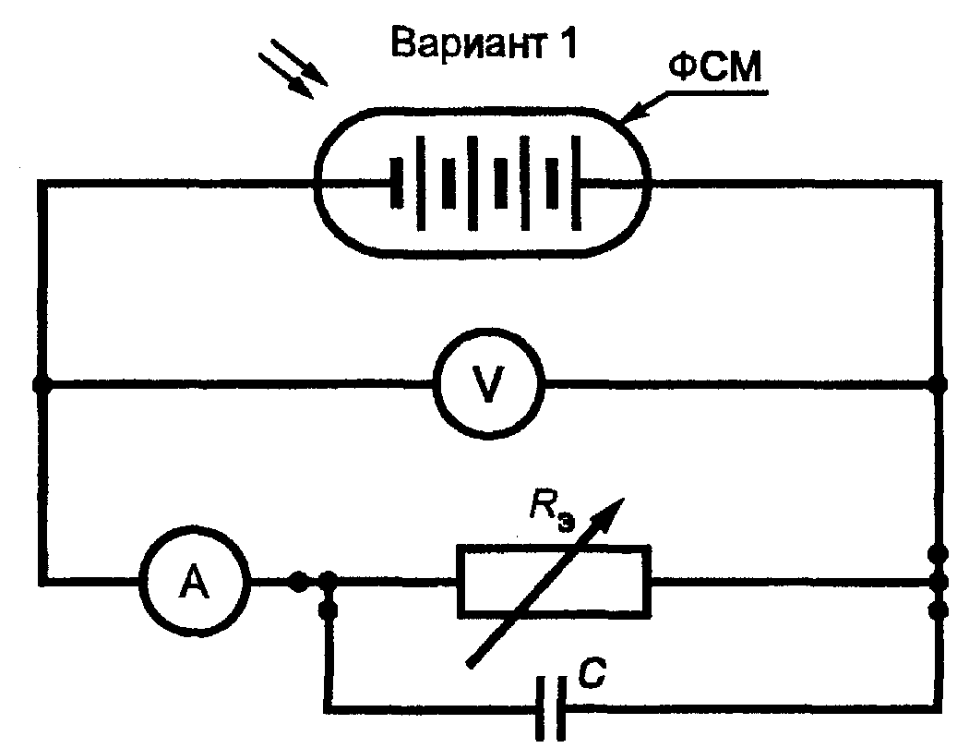
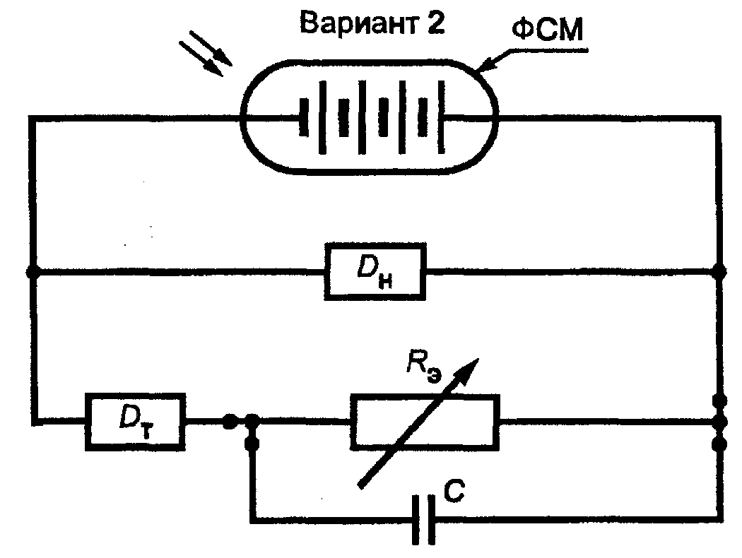

R_{э} — специальная регулируемая нагрузка, эквивалентная переменному резистору;
С — измерительный конденсатор расчетной емкости;
D_{т} — датчик тока к программе компьютера;
D_{н} — датчик напряжения к программе компьютера

Рисунок А1 — Электрическая схема измерения ВАХ ФСМ

А.2 Регистрируют ВАХ ФСМ при СУИ. По максимальному значению произведения тока на напряжение определяют пиковую мощность и выбирают величину номинального напряжения из ряда по 4.3 как ближайшее меньшее значение напряжения при пиковой мощности.
A.3 Для определения термических коэффициентов измерение ВАХ по А.2 повторяют при температуре (50±3), 198 °С.
А.4 Световой поток от осветительного прибора настраивают по фототоку эталонного солнечного элемента, измеренному при СУИ.
А.5 Схему, методику и средства измерения основных рабочих параметров, освещенности и температуры ФСМ указывают в инструкции по эксплуатации испытательного стенда.

Ключевые слова: солнечная энергия, фотоэлектрические солнечные модули, типы, параметры

Содержание

1 Область применения
2 Нормативные ссылки
3 Определения и сокращения
4 Требования
5 Обозначения типов модулей
Приложение А Методика определения основных рабочих параметров фотоэлектрического солнечного модуля

